Архиерейская служба
24 февраля исполнилось ровно пять лет с того дня, как был рукоположен в сан священника к нашему калужского приходу его настоятель Иоанн Курбацкий, в то время – диакон. По этому поводу Калугу посетил высокопреосвященный митрополит Корнилий Московский и всея Руси. Накануне этого небольшого юбилея он отслужил в Знаменском храме всенощное бдение, а затем, в воскресенье 24 февраля, божественную литургию. Владыке сослужили священноиерей Иоанн Курбацкий, диакон Василий Трифан, чтец Сергей Овчаров. На часах был поставлен в свещеносцы отрок Евгений Багрев, который усердно помогает настоятелю в алтаре во время службы.
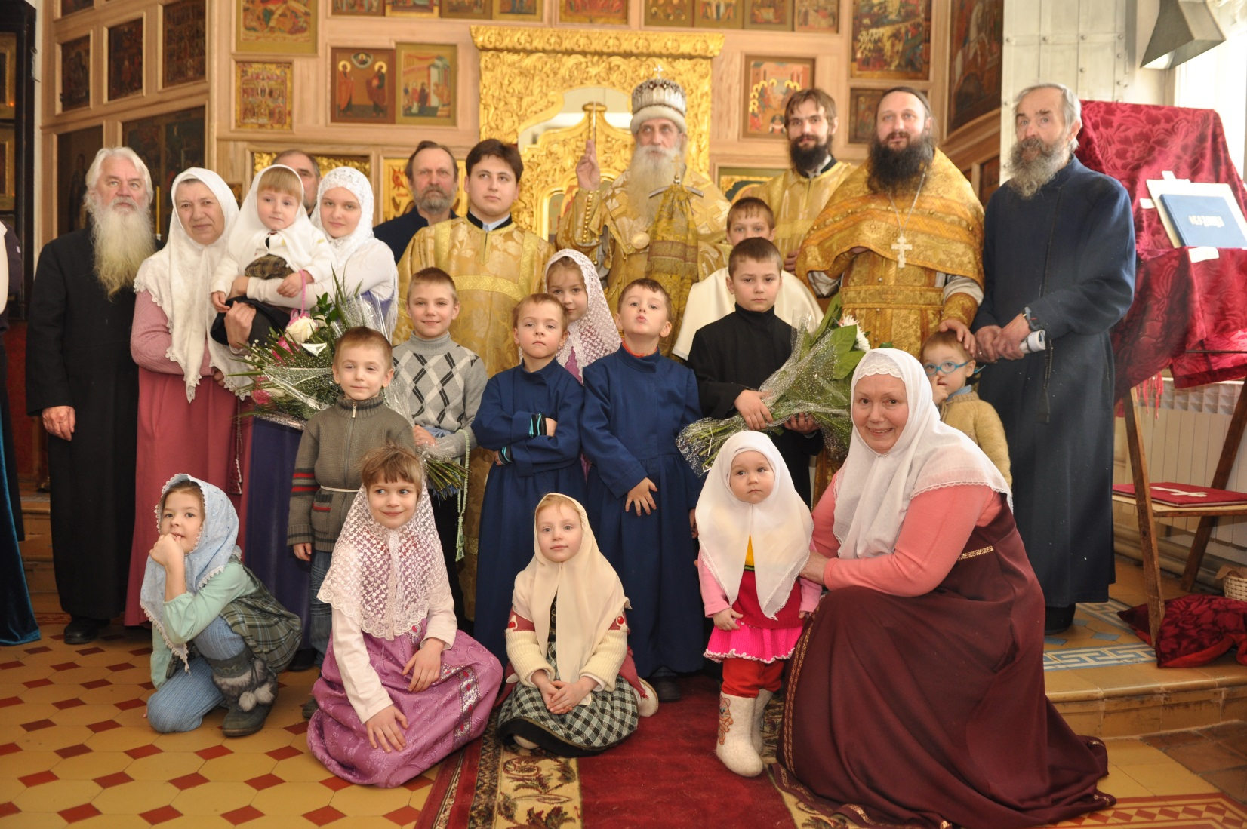
По окончании литургии митрополит Корнилий произнес проповедь, приуроченную к Неделе о мытаре и фарисее, а затем, отметив немалые заслуги отца Иоанна, наградил его наперсным крестом. Действительно, за эти пять лет общими усилиями священника и прихожан удалось немало сделать: отремонтировать иконостас, провести реставрацию икон, благоустроить территорию, сделать каменную купель, выпустить 17 номеров приходской газеты «Калугарь», провести множество пастырских бесед и др.
Председатель общины Никола Курбацкий поблагодарил митрополита за визит в Калугу, за внимание к нашей общине. Прихожане преподнесли в подарок настоятелю большой фотоальбом, настолько вместительный, что он призван стать со временем фотолетописью его жизни и служения. Она уже началась: в альбомные страницы заранее были вложены первые фотоснимки отца Иоанна. От лица прихожан выступили Нина Милюкова, Марина Багрева, Фотиния Усольцева. Воспитанники воскресной школы разучили и прочли стихотворное поздравление. В своем ответном слове отец Иоанн отметил, что главная награда священнику, безусловно, крест. Крест, который надо нести до конца, не сходя с него. Это самое высокое достоинство, самая светлая возможность причастности к царственному кресту Христову. «Но я воспринимаю этот наперсный крест» - сказал о. Иоанн – «не как награду, а как благословение на дальнейшие труды. Поблагодарив общину за теплый прием, митрополит Корнилий в тот же день выехал в Москву.

